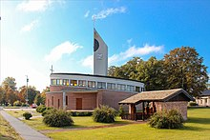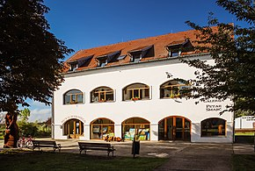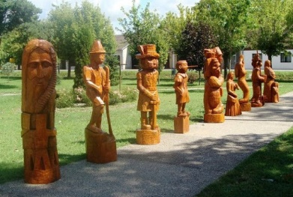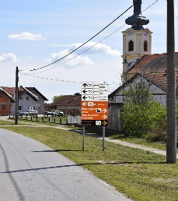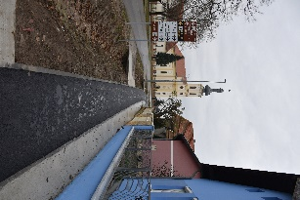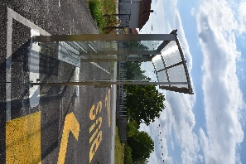

PRORAČUN U MALOM ZA
2023. GODINU

OPĆINA ERNESTINOVO

VODIČ ZA GRAĐANE

UVODNA RIJEČ

Dragi mještani i mještanke,

s namjerom da Vam se na što jednostavniji i pregledniji način omogući uvid u Proračun Općine Ernestinovo za 2023. godinu, izradili smo "Proračun u malom". Isto tako, željeli smo upoznati sve zainteresirane mještane s planiranim projektima i programima koje težimo ostvariti u nadolazećoj 2023.g. te Vas informirati o načinu korištenja proračunskih sredstava.

Iza nas je, unatoč sveopćoj krizi uspješna godina razvitka i napretka naše zajednice na svim područjima života.

Neki od značajnih projekata koje smo uspjeli realizirati u protekloj godini su Sanacija pješačkih staza u glavnoj ernestinovačkoj ulici vrijednih 1,25 milijuna kuna, u Školskoj ulici vrijednih 410.000,00 kn, u Ulici M. Gupca vrijednih 500.000,00 kn, Sanacija pješačkih staza u Laslovu u Ulici P. Šandora vrijednih 520.000,00 kn, staza od Trga hrvatskih branitelja do Kolodvorske vrijednih 840.000,00 kn. Izgradili smo pristupnu cestu i parkiralište na groblju u Laslovu, nove staze na groblju u Ernestinovu i otresnice za poljoprivredne strojeve (585.000,00 kn). U parku u centru Ernestinova postavili smo učinkovitu LED, baroknu rasvjetu, a na našim prometnicama postavili usporivače prometa i kameru za nadzor brzine.

U tijeku je izrada projektne dokumentacije za 2. fazu kanalizacijskog sustava za sva naselja čime se približavamo ishođenju građevinske dozvole koja će nam u konačnici omogućiti i same radove na izgradnji kanalizacijskog sustava.

Završeni su radovi na sanaciji katoličke Crkve presvetog trojstva Ernestinovo uz potporu Osječko-baranjske županije, Ministarstva regionalnog razvoja i fondova Eu župe sv. Rozalije djevice Ivanovac, naših mještana i Općine, a krenuli smo i s II. fazom izgradnje katoličke crkve u Laslovu.

Izgradili smo i pripreme za priključak na plin u glavnoj ulici naselja Ernestinovo i djelomično u Laslovu uz sve nove staze, opremili dječja igrališta novim spravama u Ernestinovu i Laslovu, uredili sportski centar te proširili Wifi sustav u Laslovu.

Kako bismo pridonijeli zaštiti okoliša i smanjenju otpada nabavili smo spremnike za reciklažu i žute kante, izradili Plan sanacije divlje deponije u Laslovu, te završili sa I fazom vrijednom 550.000,00 kn te s II. fazom sanacije vrijednom 650.000,00 kn.

U području predškolskog odgoja i obrazovanja napravili smo značajan pomak otvaranjem jasličke skupinu te još jedne nove skupine predškolaraca u vrtiću, upisali 35 djece više u odnosu na protekle godine.

U sklopu projekta "Zaželi", faza III. svakodnevno skrbimo o 150 starijih i nemoćnih osoba te smo zaposlili 20 žena u trajanju od 6 mjeseci. Ulagali smo i u sve ostale segmente socijalnog i društvenog života naše općine, vodeći računa i uvažavajući potrebe svih generacija naših mještana.

Kako bismo mogli provesti sve projekte i programe od osobite važnosti, a koji su financijski veoma zahtjevni za skroman općinski proračun, redovno smo se prijavljivali na natječaje, te smo se u izgradnji i ulaganjima koristili sredstva Europske unije, sredstvima koja su dodjeljivana putem natječaja resornih Ministarstava, Osječko-baranjske županije i ostalih državnih institucija.

Proračun Općine Ernestinovo za 2023. godinu usvojen je jednoglasno na sjednici Općinskog vijeća Općine Ernestinovo dana 21. prosinca 2022.g.

Pozitivno smo završili 2022.g., godinu koja je iza nas, te pozitivno s mnoštvo programa i zamisli ulazimo i u 2023. godinu, vodeći računa o potrebama svih naših žitelja kroz izdvajanje sredstava za jednokratne pomoći u vidu naknade za novorođeno dijete, program predškolskog i školskog obrazovanja, izdvajanje za studente i učenike kroz stipendije i sufinanciranje prijevoza, nagrađivanje najučenika osnovnih škola, sufinanciranje kamatne stope na kredite za kupnju kuće u našoj općini, kroz brigu o starijim i potrebitim mještanima, kroz izdvajanja za božićnice i uskrsnice za umirovljenike, socijalnu skrb, za pomoć kućanstvima i građanima, kroz izdvajanje sredstava za zdravstvo, javne potrebe u sportu, kulturi, komunalno uređenje naselja i sve ostale segmente kojima svakodnevno pridonosimo poboljšanju kvalitete života naših žitelja.

Zadržali smo i razvojnu komponentu, nastavljajući s izgradnjom započetih kapitalnih i infrastrukturnih projekata i mnoštvom infrastrukturnih projekta u koje ćemo tek krenuti, a njihov pregled Vam donosimo u nastavku. Sve s jednom svrhom, bolji, ugodniji i sigurniji svakodnevni život cijele naše zajednice.

Nadamo se, da ćete svojim konstruktivnim prijedlozima pridonijeti održivom razvoju i daljnjem napretku naše općine Ernestinovo.

S poštovanjem,

Marijana Junušić, općinska načelnica

ŠTO JE PRORAČUN?

Proračun je temeljni financijski akt jedinice lokalne samouprave, akt kojim se planiraju prihodi i primici, te rashodi i izdaci jedinice lokalne samouprave za proračunsku godinu.
Osnovni, zakonodavni akt koji regulira Proračun je Zakon o proračunu (NN 87/136/12 i 15/15).
Proračun se odnosi na fiskalnu godinu koja počinje 1. siječnja, a završava 31. prosinca svake kalendarske godine.

Proračun u malom je sažetak Proračuna Općine Ernestinovo, a namjera mu je pružiti građanima transparentan uvid u proračunske procese, planirane aktivnosti i projekte koji se financiraju gradskim novcem na razumljiv i jasan način. Jednako tako ima za cilj i potaknuti građane na aktivno uključivanje u predlaganje na što sljedeće godine utrošiti gradski novac.

- ZANIMLJIVOST
Riječ proračun (engl. budget, njem. Haushalt, fr. budget, tal. bilancio) potječe od srednjovjekovne engleske, francuske riječi bougette, što je deminutiv riječi bouge - kožna torba, odnosno vrećica. U engleskoj parlamentarnoj terminologiji ta je riječ označavala kožnatu torbu u kojoj je ministar financija u parlament donosio prijedlog o prihodima i izdacima države za iduće razdoblje - stoga se i rabi kao naziv za plan prihoda i rashoda u određenom vremenskom razdoblju. U Hrvatskoj se uz riječ budžet upotrebljava i riječ proračun.

OD ČEGA SE SASTOJI PRORAČUN ?

OPĆI DIO se sastoji od računa prihoda i rashoda koji se sastoje od plana prihoda i rashoda iskazanih po vrstama tj. ekonomskoj klasifikaciji, te računa financiranja u kojem se iskazuju primici od financijske imovine i zaduživanja te izdaci za financijsku imovinu i otplatu zajmova

POSEBNI DIO proračuna sastoji se od plana rashoda i izdataka korisnika proračunskih sredstava iskazanih po vrstama i raspoređenih unutar određene organizacijske strukture u programe prema namjeni, odnosno funkciji kojoj pripadaju

Proračun Općine Ernestinovo je konsolidiran, što znači da su svi prihodi i rashodi proračunskih korisnika planirani u proračunu sukladno ekonomskoj, programskoj, funkcijskoj, organizacijskoj i lokacijskoj klasifikaciji te izvorima financiranja. Prema tome, proračun uključuje i plan prihoda i rashoda općinskog proračunskog korisnika, a to je Dječji vrtić Ogledalce.

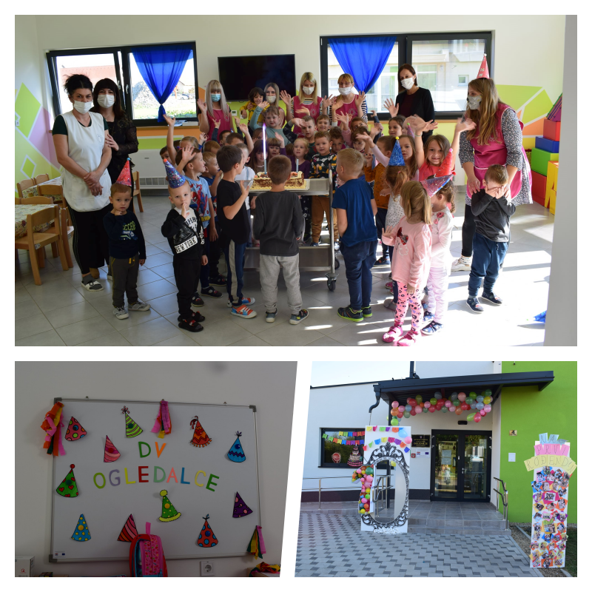
DJEČJI VRTIĆ OGLEDALCE

IZGRADNJA DV OGLEDALCE JE PROJEKT VRIJEDAN 6 MILIJUNA KUNA TE JE U POTPUNOSTI FINANCIRAN IZ EUROPSKIH SREDSTAVA.
SAMA VRIJEDNOST OVOG PROJEKTA PREMAŠUJE NAŠ GODIŠNJI PRORAČUN 1,5 PUTA.
01. LISTOPADA 2020. GODINE KRENULI SMO U RAD VRTIĆA SA 3 ODGOJNE SKUPINE I UKUPNO 54 DJECE; DANAS UKUPNO IMAMO UPISANO 90 DJECE I 5 ODGOJNIH SKUPINA
TAKOĐER JE I OVOG LISTOPADA NAŠ PREDIVNI VRTIĆ PROSLAVIO SVOJ DRUGI ROĐENDAN
OD RUJNA 2021. OTVORENE SU I JASLICE ZA NAŠE NAJMLAĐE OD 1-3 GODINE ŽIVOTA
U 2022. i 2023. GODINI OČEKUJE NAS PROJEKT „OBITELJSKI SKLAD KROZ PRODULJENI RAD“ KOJI JE VRIJEDAN 1.055.085,1.4 KN KROZ KOJI ĆEMO ZAPOSLITI SURADNIKE ZA ENGLESKI JEZIK, DRAMSKO-SCENSKU RADIONICU, EDUKACIJSKOG REHABILITATORA, TE PSIHOLOGA I ZDRAVSTVENOG VODITELJA

ŠTO SVE MOŽETE SAZNATI IZ PRORAČUNA?

- KOLIKI SU I KOJI SU UKUPNI PRIHODI I PRIMICI TE RASHODI I IZDACI OPĆINE
- ŠTO SVE OPĆINA FINANCIRA I ČIME UPRAVLJA
- KOLIKO SE NOVACA IZDVAJA ZA PREDŠKOLSKI ODGOJ, ŠKOLSTVO, SPORT , KULUTURU, ZDRAVSTVO, SOCIJALNU SKRB…
- KOLIKO SE NOVACA KORISTI ZA RAZVOJ GOSPODARSTVA, PROVEDBU PROJEKATA, GRADITELJSTVO, PROSTORNO UREĐENJE TE KOMUNALNU DJELATNOST
GDJE SVE MOŽETE PRONAĆI PRORAČUN???

- U Službenom glasniku Općine Ernestinovo
- Na službenoj web stranici Općine Ernestinovo: www.ernestinovo.hr
- U jedinstvenom upravnom odjelu Općine Ernestinovo

PRIHODI I PRIMICI PRORAČUNA

U planu proračuna Općine Ernestinovo za 2023. godinu predlažu se ukupni prihodi u iznosu od 3.251.662,44 EUR (24.499.650,65 kn)
Odnose se na prihode poslovanja, prihode od prodaje nefinancijske imovine i višak prihoda iz prethodne godine.
Prihodi od prodaje nefinancijske imovine odnose se isključivo na prihode od prodaje državnog poljoprivrednog zemljišta.
PRIHODE POSLOVANJA
ČINE:
- Prihodi od poreza
- Pomoći iz inozemstva i od subjekata unutar općeg proračuna
- Prihodi od imovine
- Prihodi od upravnih i admin. pristojbi, pristojbi po posebnim propisima
- Prihodi od prodaje proizvoda i pruženih usluga i donacija
- Kazne i upravne mjere i ostali prihodi
UKUPNI PRIHODI: 3.251.662,44 EUR ( 24.499.650,65 kn)

RASHODI I IZDACI PRORAČUNA

Ukupni rashodi i izdaci planirani su u 2023. godini u iznosu od 3.251.662,44 EUR (24.499.650,65 kn), a odnose se na rashode poslovanja i rashode za nabavu nefinancijske imovine.
RASHODE POSLOVANJA ČINE:
-rashodi za zaposlene
-materijalni rashodi
-financijski rashodi
-subvencije
pomoći dane u inozemstvo i unutar općeg proračuna
-naknade građanima i kućanstvima na temelju osiguranja i druge naknade
- ostali rashodi

RASHODI ZA NABAVU NEFINANCIJSKE IMOVINE ČINE:
-rashodi za izgradnju građevinskih objekata
-rashodi za nabavu postrojenja i opreme

ZNAČAJNI PROJEKTI I ULAGANJA U 2023. GODINI

PROGRAM KAPITALNIH ULAGANJA VRIJEDAN 1.520.007,95 EUR (11.452.499,90kn)

Neki od značajnijih projekata:
- SANACIJA PJEŠAČKIH STAZA U SREDIŠTU NASELJA ERNESTINOVO - 46.452,98
- SANACIJA PJEŠAČKIH STAZA U ERNESTINOVU – frankopanska ulica - 71.670,31
- SANACIJA PJEŠAČKIH STAZA U ULICI N.Š. ZRINSKOG U ERNESTINOVU – 100.205,72
- izgradnja biciklističke infrastrukture u laslovu – 398.168,42
- ENERGETSKA OBNOVA ZGRADE NK „LASLOVO 91“ – 50.434,66
- UREĐENJE PROMETNE POVRŠINE – ZONA ŠKOLE - 274.570,31
- izgradnja fotonaponske elktrane 45.623,47
- IZGRADNJA CRKVE U ERNESTINOVU I LASLOVU – 23.226,49
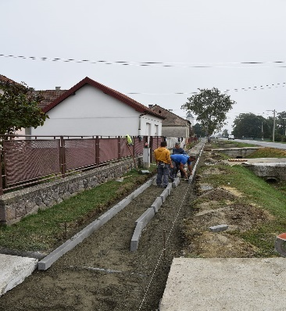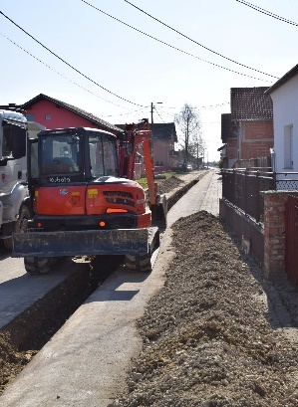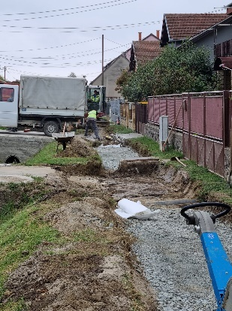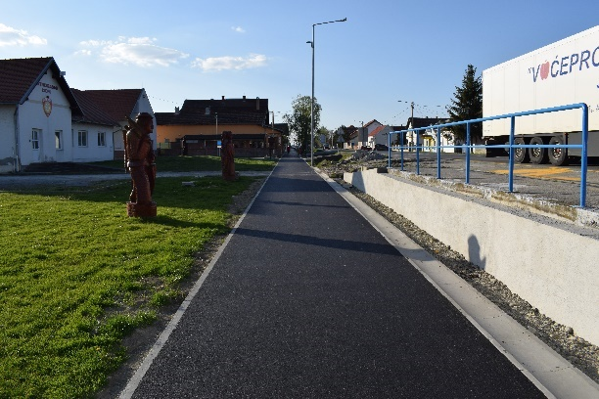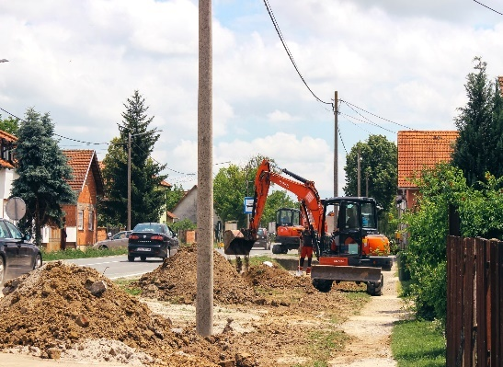

Sport & Kultura
PROMICANJE SPORTA I SPORTSKIH AKTIVNOSTI 82.819,02 EUR
- Tekuće donacije sportskim društvima: 25.748,22 EUR

- Održavanje sportskih objekata 5.308,91 EUR

- ENERGETSKA OBNOVA ZGRADE NK „LASLOVO 91“ 50.434,66

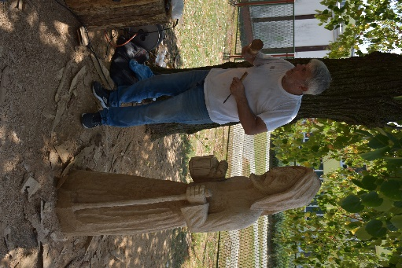
115.004,32 EUR ZA POTICANJE KULTURNIH AKTIVNOSTI
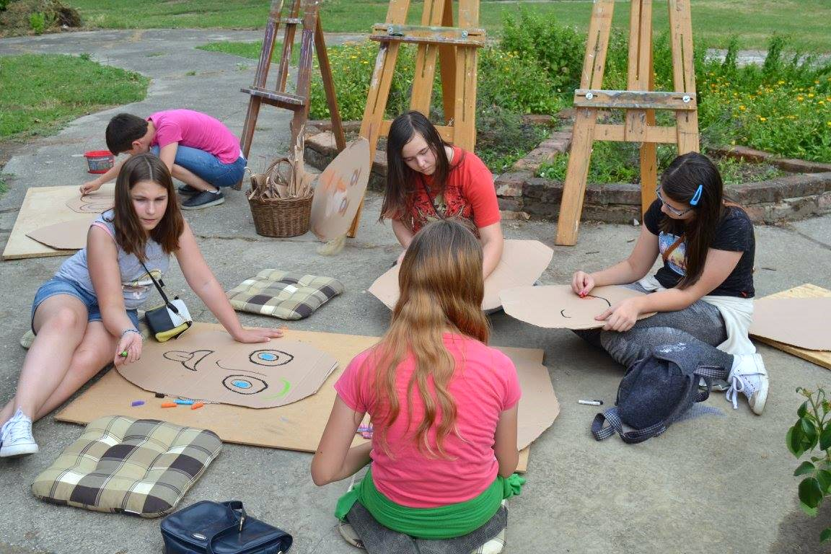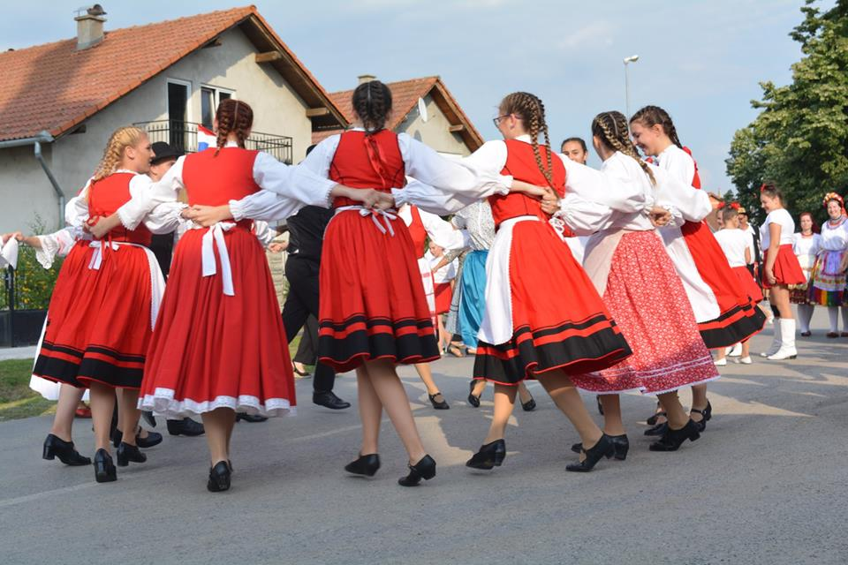
31.720,77 EUR ZA ODRŽAVANJE KIPARSKE KOLONIJE
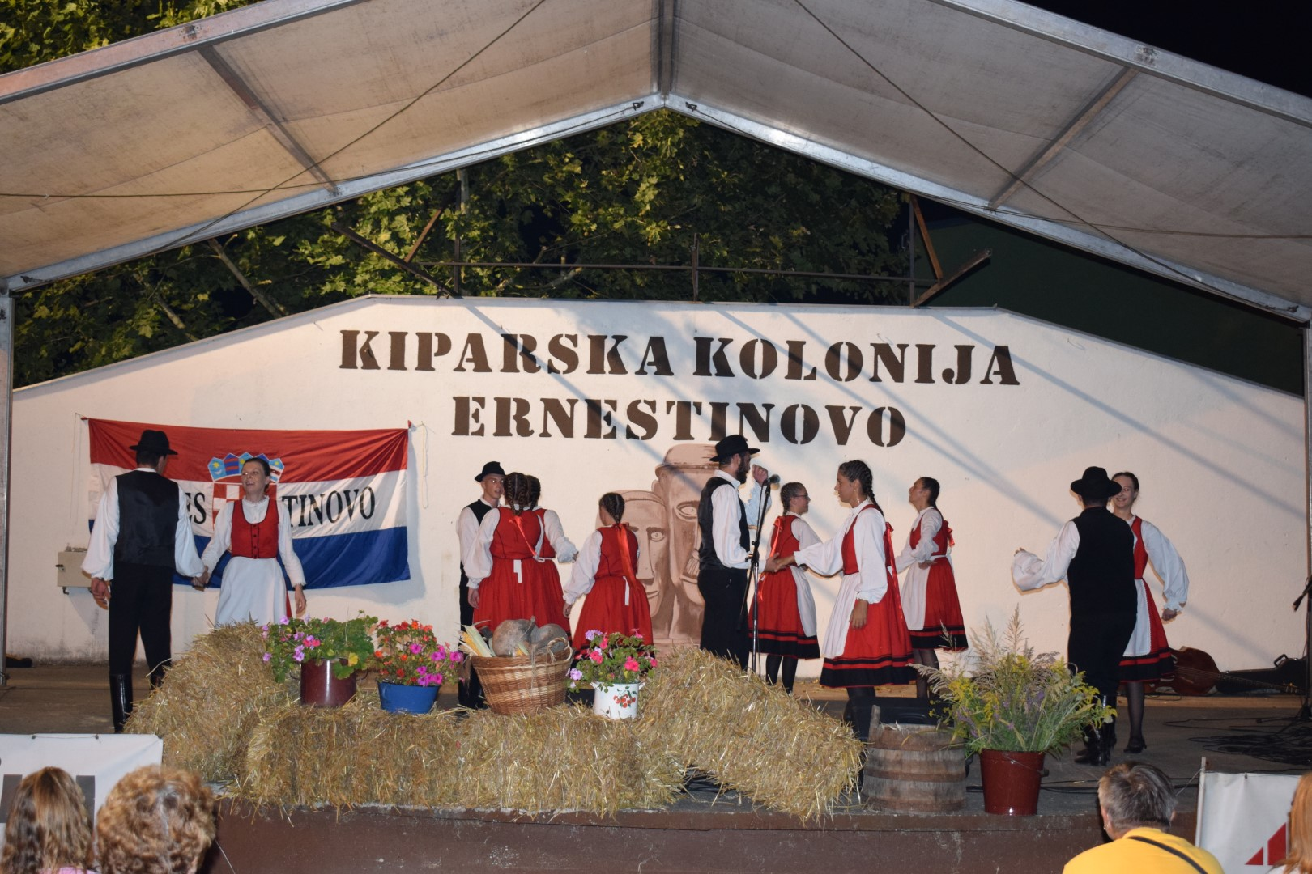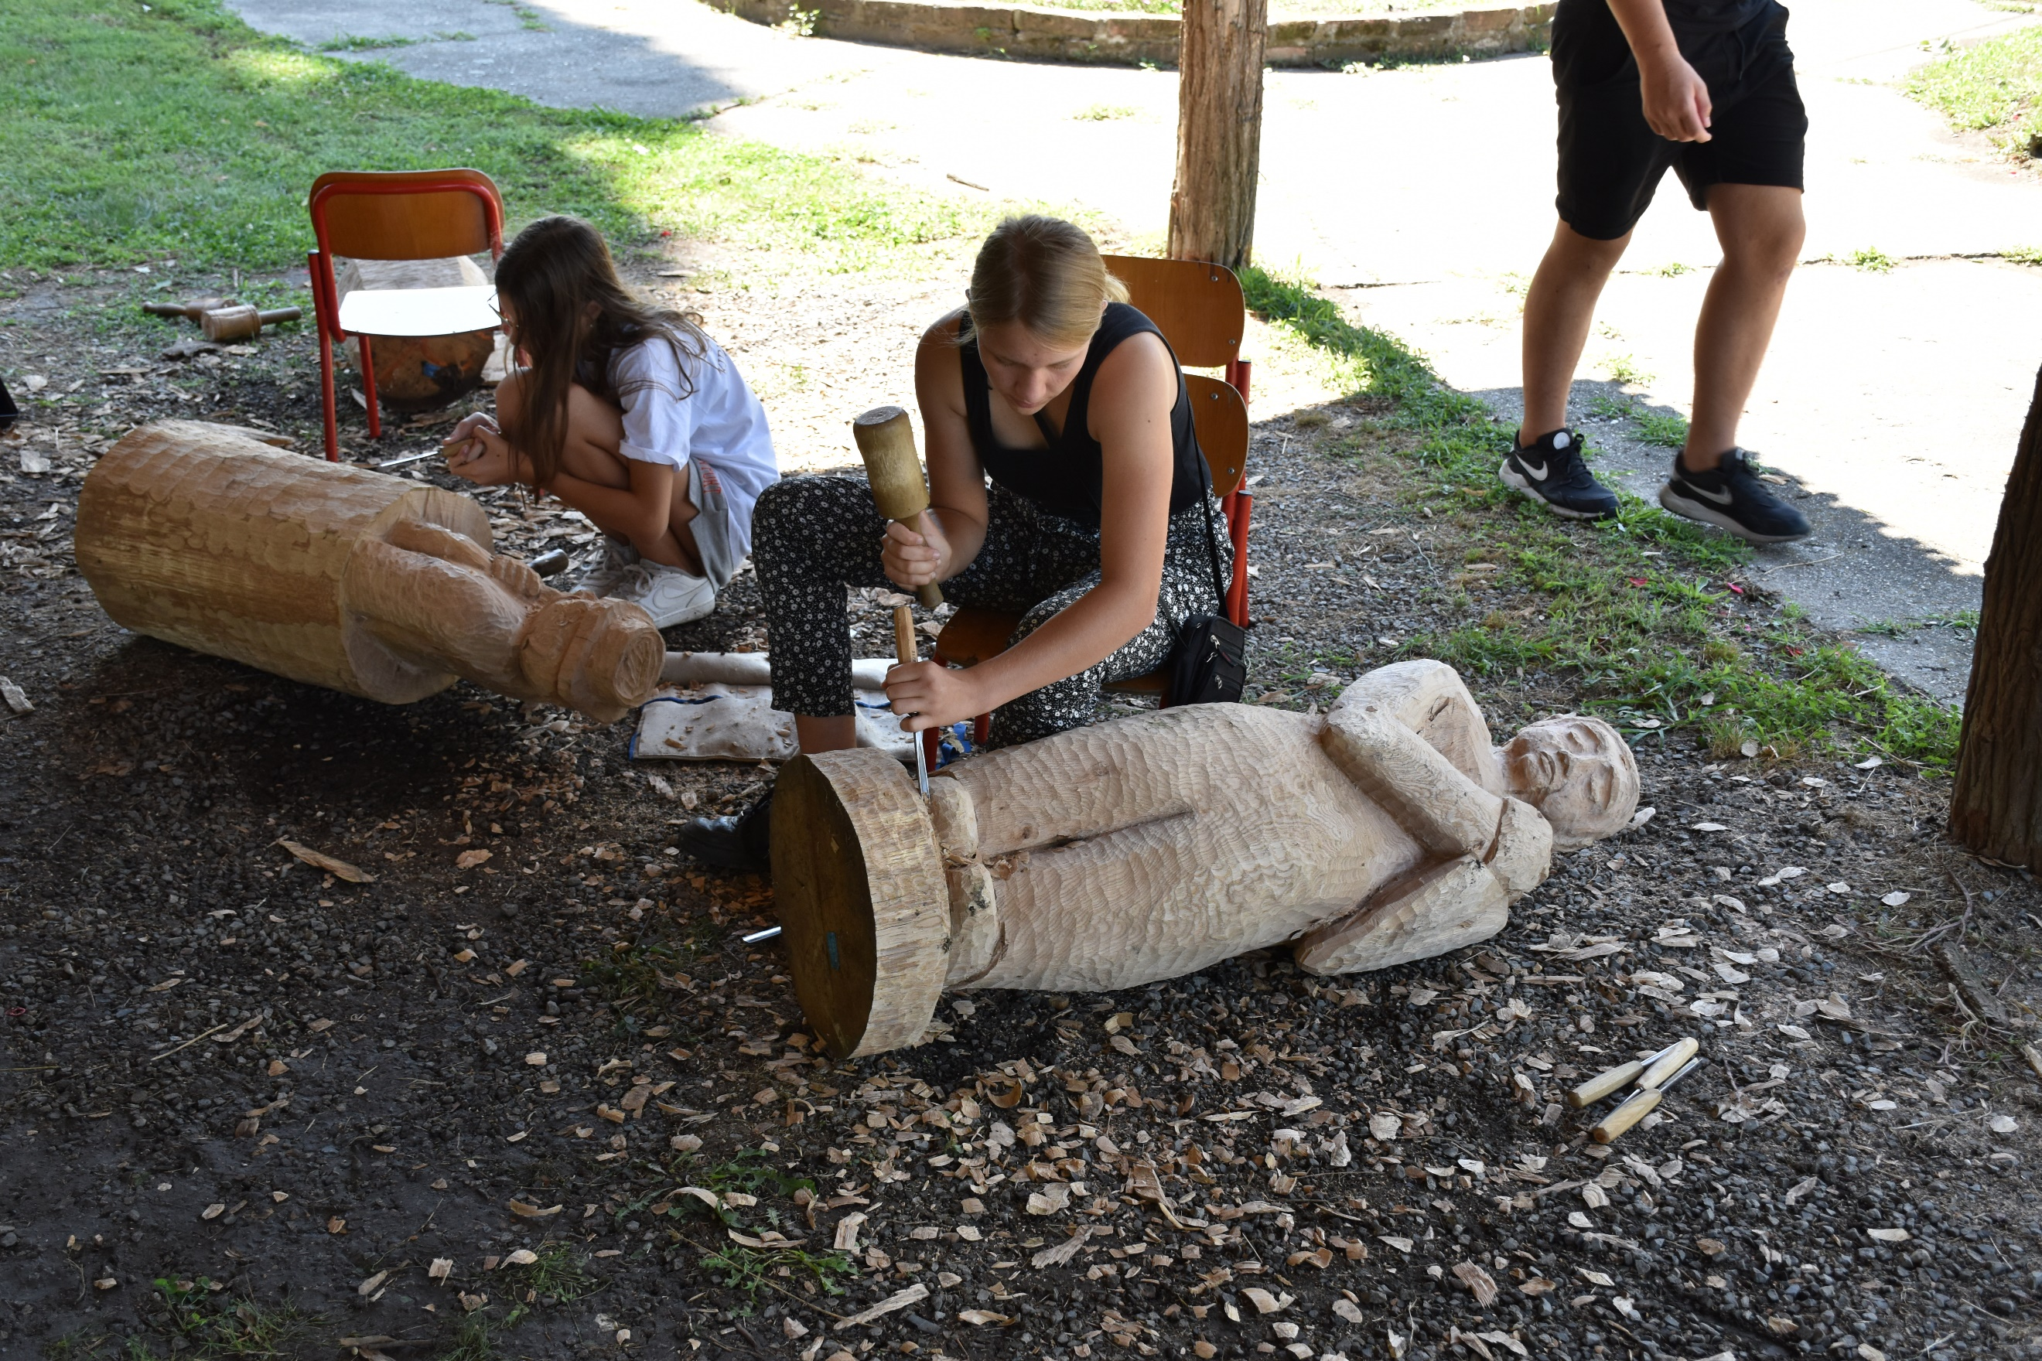

34.773,37 EUR IZDVOJENO ZA OBRAZOVANJE I ŠKOLSTVO

- 19.000,00 EUR ZA SUFINNACIRANJE PRIJEVOZA UČENIKA I STUDENATA
- 6.700,00 EUR ZA TEKUĆE POMOĆI OSNOVNIM ŠKOLAMA
- 3.000,00 EUR ZA KNJIGE I BILJEŽNICE ZA UČENIKE U OSNOVNOJ ŠKOLI
- 2.700,00 EUR ZA PRIPREMU ZA DRŽAVNU MATURU
- STIPENDIJE I ŠKOLARINE 3.300,00 EUR
- 670 EUR KAO NAGRADA ZA NAJUČENIKA
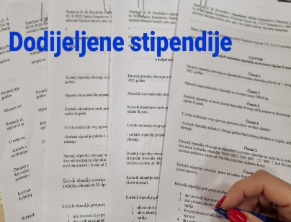

PROJEKT ZAŽELI – FAZA III
Kroz projekt ZAŽELI - Osnažene Ernestine III brinu i pomažu o našim starijim i nemoćnim sumještanima, o našim bakama i djedovima, o našim susjedima.
Kroz projekt skrbimo o 120 osoba. Svakodnevna briga i njega, obavljanje kućanskih poslova, odlazak po lijekove i namirnice, ali i ono najvažnije, razgovor i toplo upućena riječ našim starijim sumještanima, osnovna su i krajnja misija našeg projekta.
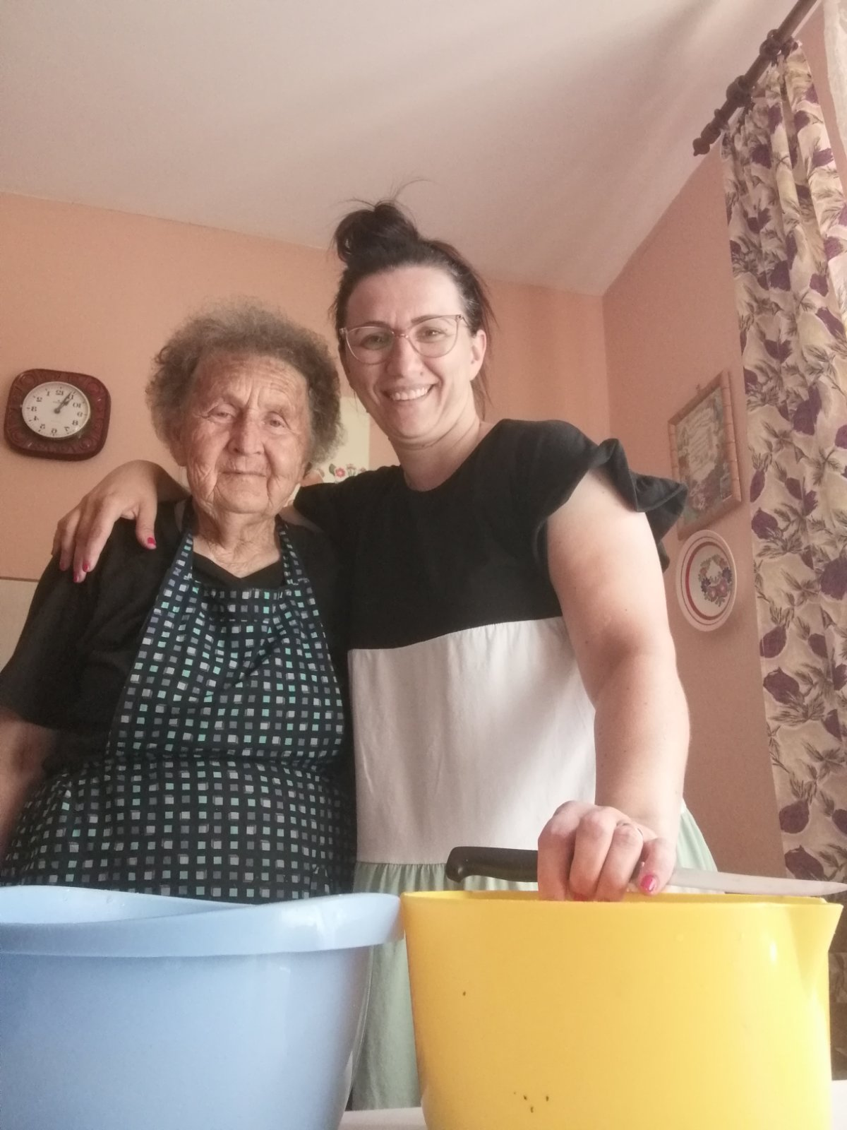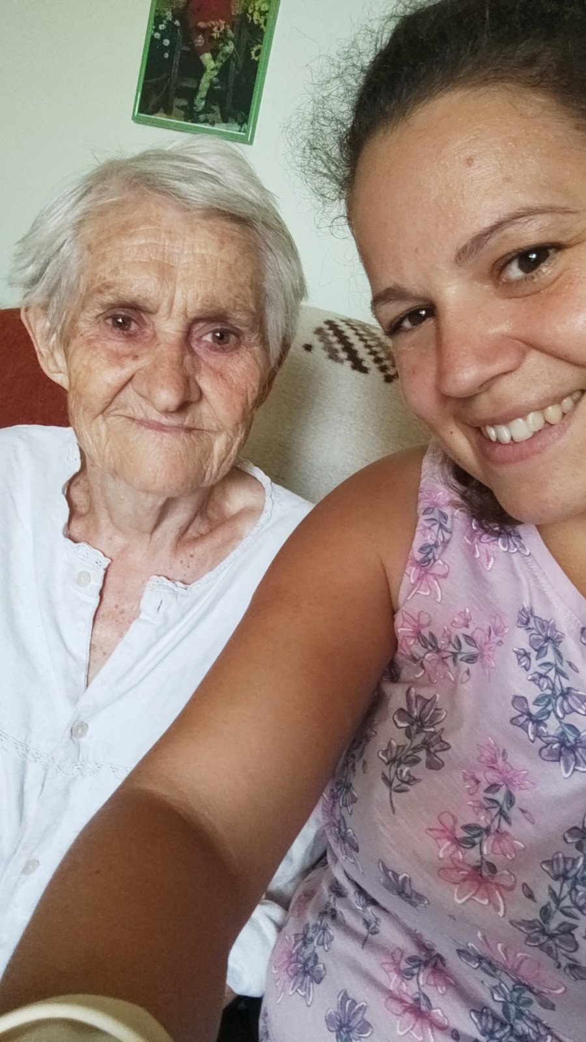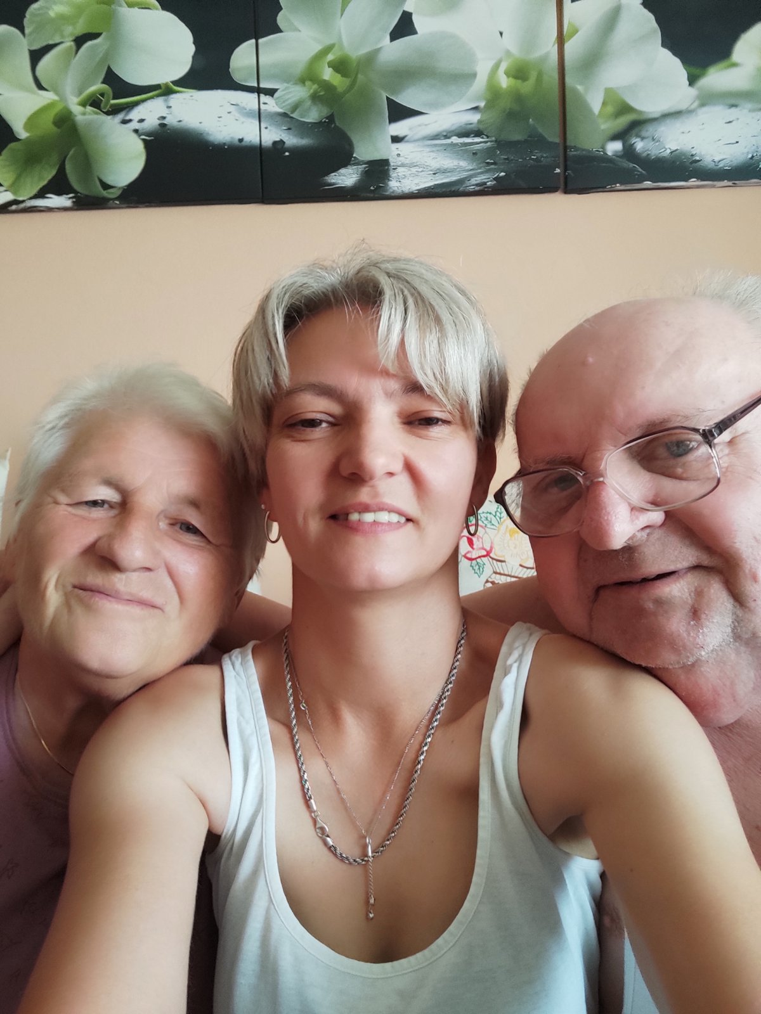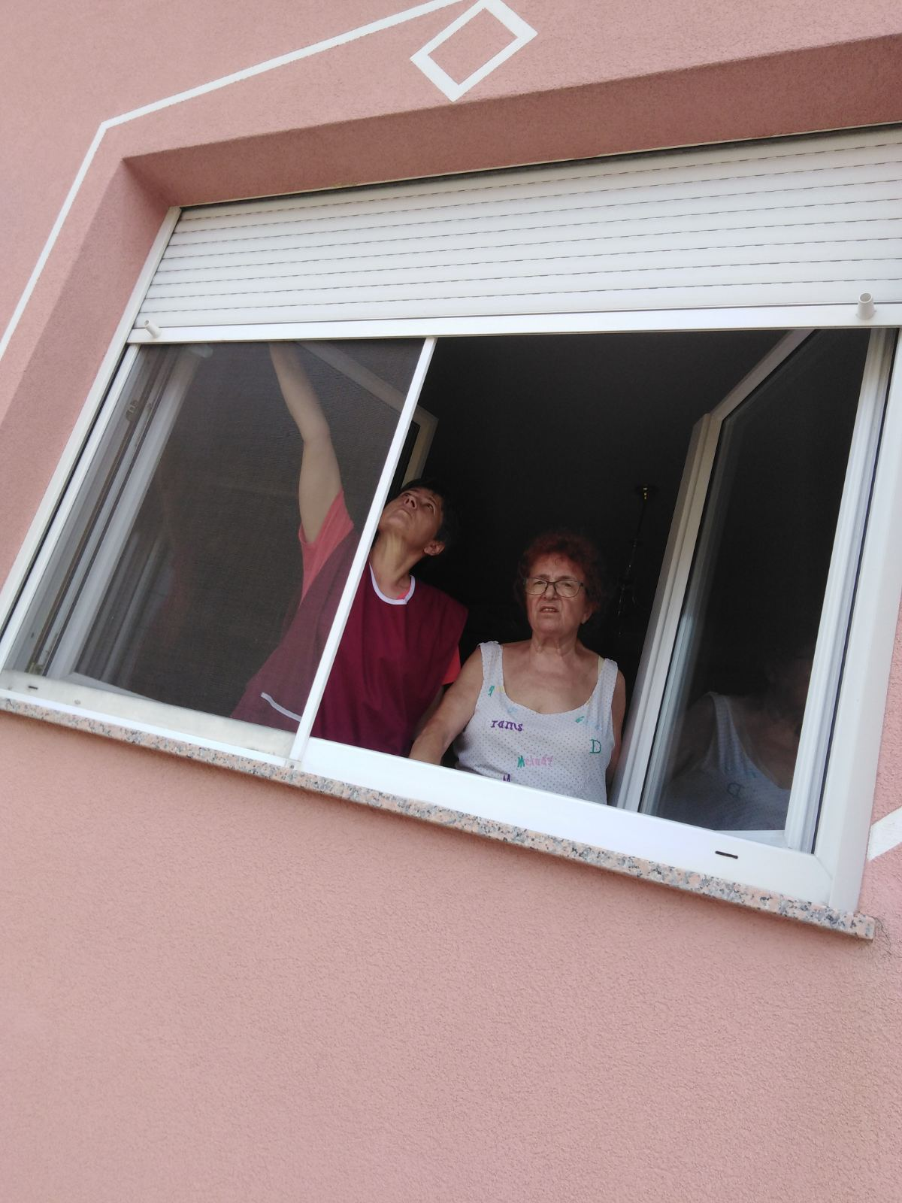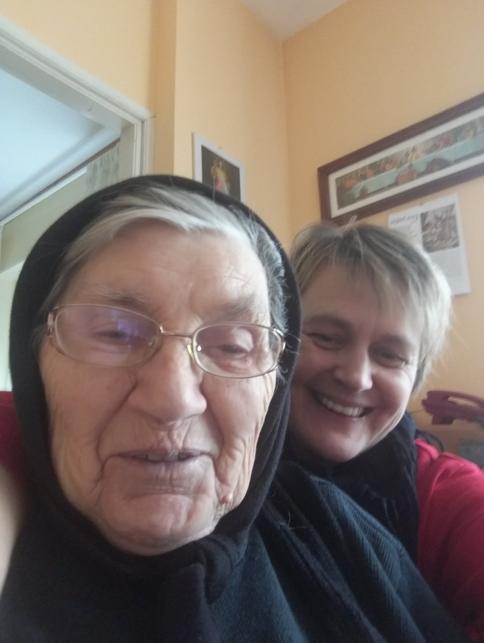
PROGRAM SOCIJALNE SKRBI I DEMOGRAFSKE OBNOVE – 26.220,00 EUR
- 11.000,00 EUR JE IZDVOJENO ZA PORODILJNE NAKNADE I OPREMU ZA NOVOROĐENČAD:
- 400,00 EUR ZA PRVO I DRUGO DIJETE
- 665,00 EUR ZA TREĆE I SVAKO SLJEDEĆE DIJETE
- 5.300,00 EUR ZA ISPLATU BOŽIĆNICE I USKRSNICE UMIROVLJENICIMA
- 3.320,00 EUR ZA KUPNJU BOŽIĆNIH PAKETIĆA ZA DJECU OPĆINE ERNESTINOVO
- 6.600,00 EUR ZA KORISNIKE CENTRA ZA SOCIJALNU SKRB

…. jeste li znali?

…. da je Općina Ernestinovo među 10 najboljih Općina po analizi proračuna.

Prema podacima Ministarstva financija, Općina Ernestinovo je zaslužila posebno priznanje koju dodjeljuje portal načelnik.hr za izniman doprinos gledano u odnosu na udio izdvajanja za subvencije u odnosu na ukupne proračunske rashode.
Nalazimo se na visokom 7. mjestu u odnosu na 428 općina koje postoje na teritoriju Hrvatske.
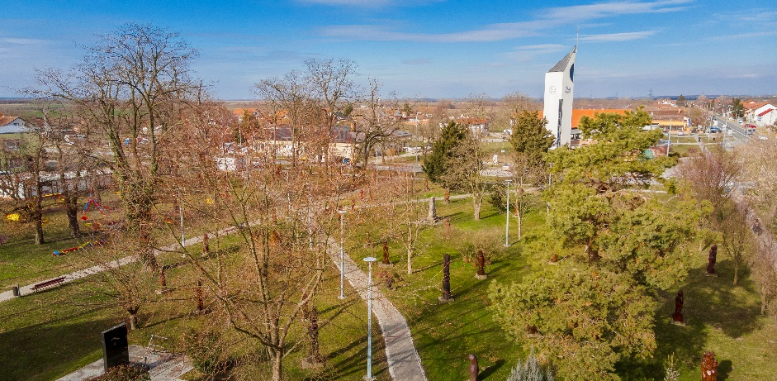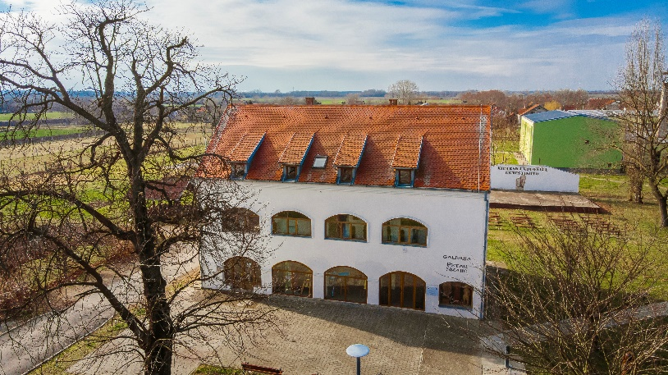

VAŽNI KONTAKTI pratite nas na

I službenoj internetskoj stranici

INFORMACIJE www.ernestinovo.hr
Za sva Vaša PITANJA, PRIJEDLOGE, SUGESTIJE, KRITIKE I POHVALE upućene Općini Ernestinovo, koristite ovaj mail: tajnica@ernestinovo.hr
OPĆINSKA NAČELNICA
Marijana Junušić
Tel: 031/ 270-216
e-mail: nacelnica@ernestinovo.hr

SLUŽBENICI JEDINSTVENOG UPRAVNOG ODJELA
Ivana Švast-Mikolčević
Pročelnica Jedinstvenog upravnog odjela
Tel: 031/270-215
e-mail: procelnica@ernestinovo.hr

Eva Vaci Maja Bračun
Administrativna tajnica Viša savjetnica za projekte EU
Tel: 031/270-226 Tel: 031/270-225
e-mail: tajnica@ernestinovo.hr e-mail: projekti@ernestinovo.hr

Zorica Šuica Ivana Dezső Ivona Briški
Računovodstvena referentica Knjigovodstvena referentica Viša računovodstvena referentica
Tel: 031/270-227 Tel: 031/270-227 Tel: 031/270-227
e-mail: financije@ernestinovo.hr e-mail: naplata@ernestinovo.hr e-mail: financije@ernestinovo.hr

